Министерство науки и высшего образования Российской Федерации Федеральное государственное бюджетное образовательное учреждение высшего образования
«Ульяновский государственный технический университет»
Кафедра «Вычислительная техника»
Дисциплина «Тестирование программного обеспечения»

Лабораторная работа №5
«Тестирование производительности»
Вариант №2

Выполнил:
студент группы ВТАCбзу-41
Гуляев Д.А.
Проверил:
к.т.н., доцент, кафедра «ВТ»
Игонин А.Г.

Ульяновск
2026

Содержание
Постановка задачи 3
Теоретическая часть 4
Ход выполнения работы 6
Описание объекта тестирования 6
Создание тестового сценария 9
Тестирование 13
Выводы 18
Список литературы 19
Приложение 1. Листинг файла app.py 20

Постановка задачи
Цель:
Освоить методы нагрузочного и стресс-тестирования с использованием инструмента Apache JMeter на примере интернет-магазина.
Задачи:
- Ознакомиться с основами инструмента Apache JMeter.
- Проанализировать элементы интернет-магазина, и на основе анализа создать сценарий нагрузочного тестирования, имитирующий поведение реальных пользователей.
- Провести серию тестовых прогонов с возрастающей нагрузкой, собрать метрики производительности (время отклика, процент ошибок, пропускная способность) и определить предельную нагрузку, при которой система перестаёт функционировать корректно.

Теоретическая часть
Тестирование производительности – вид нефункционального тестирования, направленный на определение скорости работы, стабильности и масштабируемости системы под различной нагрузкой. Выделяют следующие подвиды:
Нагрузочное тестирование – проверка работоспособности системы при ожидаемой нагрузке с целью определить, соответствует ли время отклика установленным требованиям.
Стресс-тестирование – проверка системы при нагрузке, превышающей штатную, для определения предела, при котором система перестаёт корректно функционировать.
Тестирование стабильности – проверка работоспособности при длительной нагрузке для выявления утечек памяти и деградации производительности.
Apache JMeter – инструмент нагрузочного тестирования с открытым исходным кодом, разработанный Apache Software Foundation. Написан на Java, имеет графический интерфейс и поддерживает тестирование по протоколам HTTP/HTTPS, FTP, JDBC, SOAP, REST. Основные компоненты JMeter:
- Test Plan – корневой элемент, содержащий все компоненты тестового сценария;
- Thread Group – группа виртуальных пользователей с параметрами: количество потоков, время разгона (Ramp-Up) и количество итераций (Loops);
- Sampler – элемент, выполняющий запрос к серверу (HTTP Request);
- Config Element – элемент конфигурации (HTTP Header Manager, Cookie Manager, HTTP Request Defaults);
- Listener – элемент сбора и визуализации результатов (Summary Report, Aggregate Report, View Results Tree);
- Timer – элемент задержки между запросами для имитации реального пользователя;
- Post Processor – элемент обработки ответа (JSON Extractor для извлечения данных).

Ход выполнения работы

Описание объекта тестирования
Для проведения стресс-тестирования было разработано локальное веб-приложение «TechShop» – интернет-магазин электроники. Приложение реализовано на Python с использованием фреймворка Flask и базы данных SQLite.
Выбор SQLite обусловлен тем, что данная СУБД работает в однопоточном режиме записи, что позволяет быстрее достичь предельной нагрузки при стресс-тестировании.
Приложение включает следующий функционал:
Таблица 1. Функциональные области интернет-магазина
Функциональная область | Описание | Операции с БД
Главная страница | Популярные товары, товары со скидкой | SELECT с JOIN, ORDER BY
Каталог товаров | Фильтрация по категории, сортировка, пагинация | SELECT с JOIN, WHERE, ORDER BY, LIMIT
Карточка товара | Информация о товаре, отзывы, похожие товары | 3 запроса SELECT с JOIN
Поиск | Поиск по названию и описанию | SELECT с LIKE
Регистрация | Создание учётной записи с проверкой уникальности | INSERT с проверкой UNIQUE
Корзина | Добавление товаров, просмотр содержимого | INSERT/UPDATE, SELECT с JOIN
Оформление заказа | Создание заказа, обновление остатков, очистка корзины | Транзакция из 4 операций
Отзывы | Добавление отзыва с пересчётом рейтинга | INSERT + SELECT AVG + UPDATE
API | Получение списка всех товаров в JSON | SELECT с JOIN без пагинации

База данных содержит 7 таблиц: users, categories, products, cart, orders, order_items, reviews. При инициализации автоматически загружаются 8 категорий и 35 товаров. Исходный код приложения приведен в Приложении 1.
Приложение было запущено командой python app.py в терминале PyCharm. В консоли отобразилось сообщение об успешном запуске сервера на адресе http://127.0.0.1:5000. В браузере выполнен переход по указанному адресу, главная страница интернет-магазина загрузилась корректно (рис. 1). Проверена работоспособность основных разделов, все страницы отображаются корректно, данные из базы загружаются.
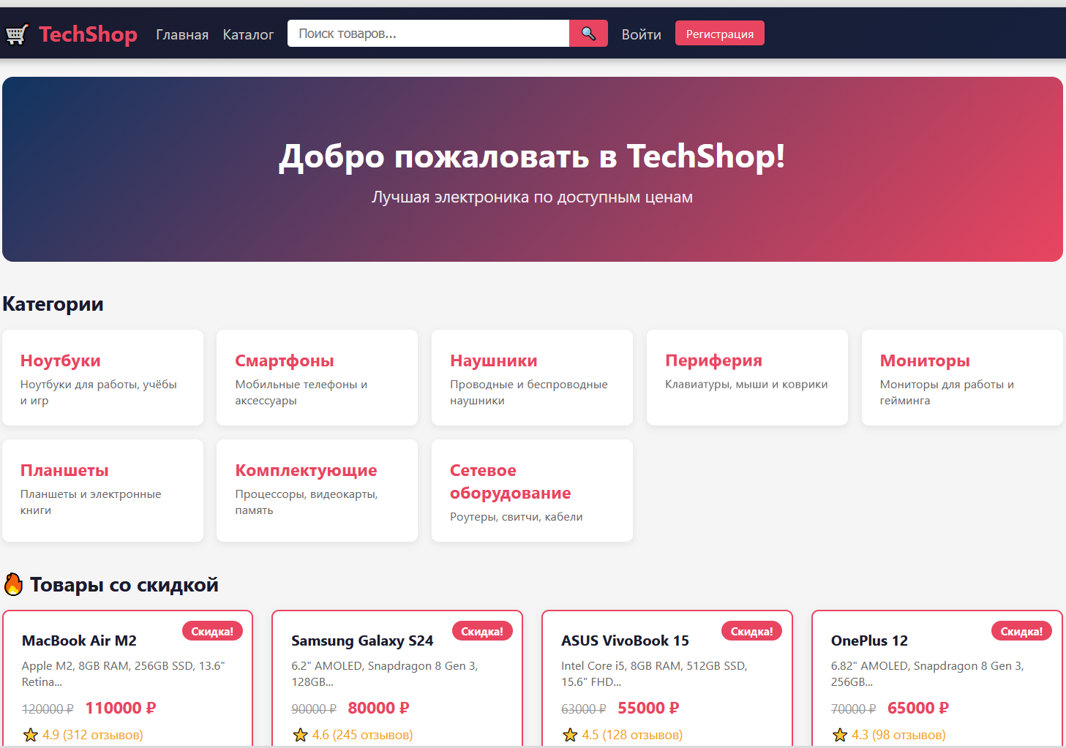
Рис. 1. Главная страница интернет-магазина TechShop

Создание тестового сценария
Среда тестирования настроена следующим образом: используется Python версии 3.13.5, интегрированная среда разработки PyCharm Community 2025.2.4, веб-фреймворк Flask, база данных SQLite, Eclipse Temurin JDK 25.0.2+10 (x64), Apache JMeter 5.6.3, хост 127.0.0.1 (localhost), порт 5000.
Тестовый сценарий имитирует полный путь покупателя в интернет-магазине. Каждый виртуальный пользователь последовательно выполняет 13 HTTP-запросов, охватывающих все функциональные области приложения. Запросы добавлены к Thread Group через Add → Sampler → HTTP Request. Для каждого запроса заполнены поля Name, Method и Path.
Блок 1. Просмотр контента (запросы 01–06)
Данный блок имитирует просмотр каталога покупателем. Каждый запрос генерирует различный SQL-запрос к базе данных, что дает разнообразие нагрузки. Функция ${__Random(1,35)} обеспечивает обращение к случайному товару из 35 доступных.
Таблица 2. Просмотр контента
№ | Название | Метод | Путь | Обоснование
01 | Главная страница | GET | / | Рендеринг шаблона + 2 SQL-запроса
02 | Каталог товаров | GET | /catalog | SELECT с JOIN + подсчёт для пагинации
03 | Каталог (сортировка) | GET | /catalog?sort=price&order=asc | ORDER BY – иной план выполнения SQL
04 | Категория: Смартфоны | GET | /catalog/2 | SELECT с WHERE по category_id
05 | Страница товара | GET | /product/${__Random(1,35)} | 3 SQL-запроса: товар + отзывы + похожие
06 | Поиск товара | GET | /search?q=Samsung | SELECT с LIKE ресурсоёмкая операция

Блок 2. Регистрация (запрос 07)
Метод – POST, путь - /register. Для данного запроса на вкладке Body Data указано JSON-тело с использованием встроенных функций JMeter для генерации уникальных имён пользователей. К запросу добавлен HTTP Header Manager (Add → Config Element → HTTP Header Manager) с заголовком Content-Type: application/json. Также добавлен JSON Extractor (Add → Post Processors → JSON Extractor) для извлечения user_id из ответа сервера по выражению $.user_id. Извлечённый идентификатор используется в последующих запросах.
Блок 3. Работа с корзиной (запросы 08–10)
Данный блок имитирует добавление товаров в корзину и просмотр корзины. Запросы 08 и 09 не являются дублированием: при первом добавлении выполняется операция INSERT, при повторном попадании на тот же товар UPDATE количества. К каждому POST-запросу добавлен HTTP Header Manager с заголовком Content-Type: application/json.
Таблица 3. Работа с корзиной
№ | Название | Метод | Путь | Обоснование
08 | Добавить в корзину (товар 1) | POST | /cart/add | INSERT новой записи + проверка остатка
09 | Добавить в корзину (товар 2) | POST | /cart/add | Возможный UPDATE при дублировании товара
10 | Просмотр корзины | GET | /api/cart/${user_id} | SELECT с JOIN

Блок 4. Оформление заказа (запрос 11)
Метод – POST, путь - /checkout. Данный запрос является наиболее ресурсоёмким: в рамках одного обращения выполняется транзакция из четырёх SQL-операций (INSERT заказа → INSERT позиций заказа → UPDATE остатков товаров → DELETE записей из корзины).
Блок 5. Отзыв и API (запросы 12–13)
Добавление отзыва выполняет три SQL-операции: вставку записи, вычисление среднего рейтинга и обновление поля рейтинга товара. Запрос к API возвращает все 35 товаров одним JSON-ответом без пагинации, что создаёт повышенную нагрузку при сериализации данных.
Таблица 4. Отзыв и API
№ | Название | Метод | Путь | Обоснование
12 | Добавить отзыв | POST | /review/add | INSERT + SELECT AVG + UPDATE рейтинга
13 | API: список товаров | GET | /api/products | Полная выгрузка 35 товаров в JSON

Для сбора результатов тестирования к Thread Group добавлены четыре слушателя (Add → Listener):
- View Results Tree – детальный просмотр каждого запроса: если зелёный, то успех, красный – ошибка;
- Summary Report – сводная таблица с основными метриками;
- Aggregate Report – расширенная статистика: среднее, медиана, перцентили;
- Response Time Graph – визуализация времени отклика.
Параметры нагрузки для четырёх прогонов определены следующим образом:
Таблица 5. Параметры нагрузки
Прогон | Threads | Ramp-Up (сек) | Loops | Всего запросов | Тип нагрузки
1 | 50 | 10 | 5 | 3 250 | Лёгкая
2 | 150 | 10 | 10 | 19 500 | Средняя
3 | 300 | 5 | 15 | 58 500 | Высокая
4 | 500 | 5 | 20 | 130 000 | Экстремальная
Количество запросов рассчитано как произведение: Threads * Loops * 13 запросов в сценарии.

Тестирование
Перед каждым прогоном выполнялась подготовка среды: Flask-сервер останавливался нажатием Ctrl+C в терминале, файл shop.db удалялся, приложение запускалось заново командой python app.py, результаты в JMeter очищались через контекстное меню каждого Listener (Clear All). Чтобы добиться одинаковых стартовых условий для каждого прогона.
Прогон 1. Легкая нагрузка (50 пользователей)
В параметрах Thread Group установлены значения: Number of Threads 50, Ramp-Up Period 10 сек, Loop Count 5. Общее количество запросов составило 3 250. Тест запущен нажатием кнопки Start (зелёный треугольник) на панели инструментов JMeter.
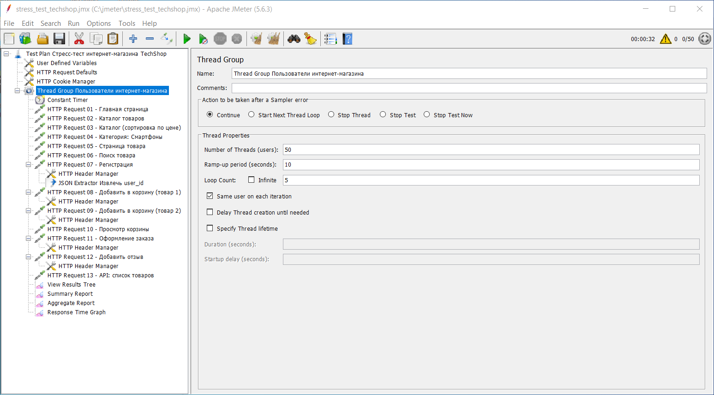
Рис. 2. Настройки Thread Group
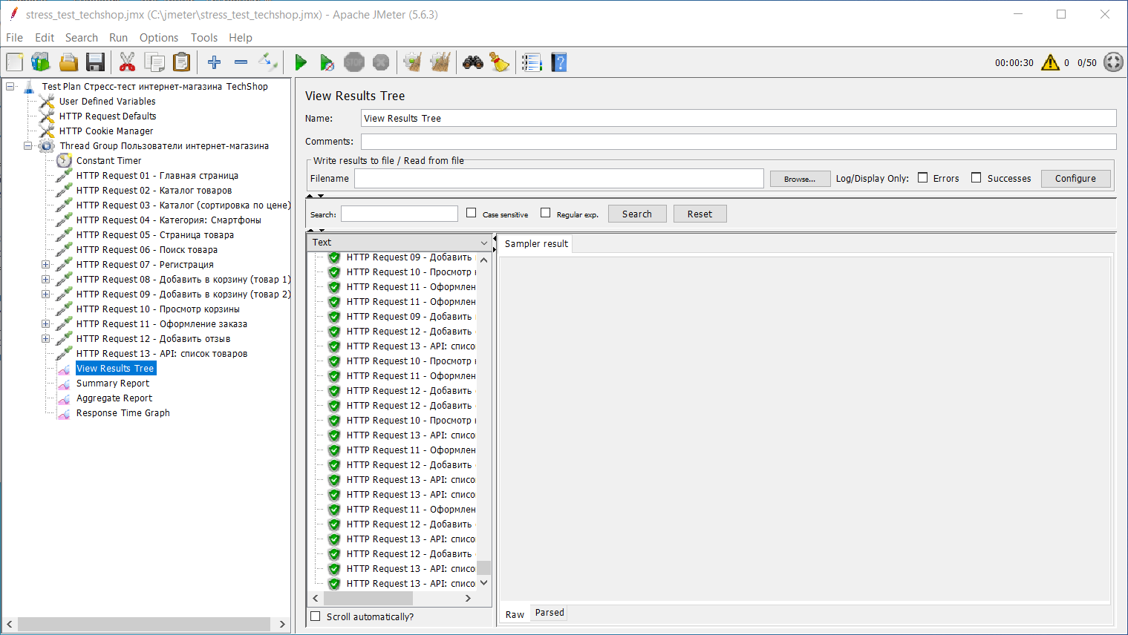
Рис. 3. View Results Tree, прогон 1
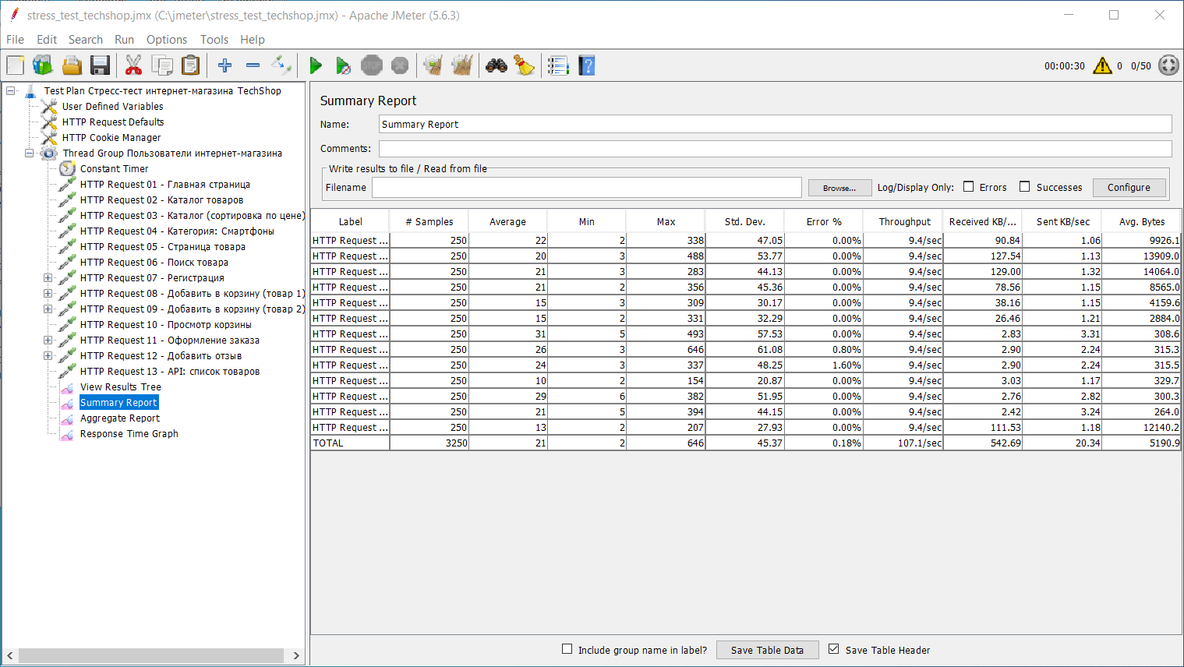
Рис. 4. Summary Report, прогон 1

Прогон 2. Средняя нагрузка (150 пользователей)
Среда подготовлена к повторному запуску: сервер остановлен, база данных пересоздана, результаты очищены. В параметрах Thread Group установлены значения: Threads 150, Ramp-Up 10 сек, Loops 10. Общее количество запросов составило 19 500.
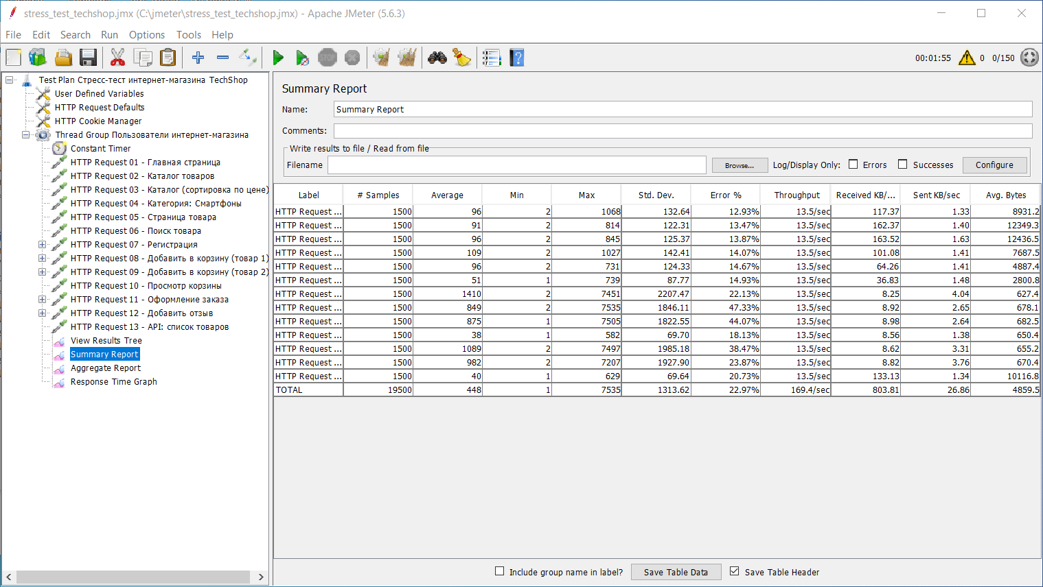
Рис. 5. Summary Report, прогон 2

Прогон 3. Высокая нагрузка (300 пользователей)
Среда подготовлена аналогичным образом. Установлены параметры: Threads 300, Ramp-Up 5 сек, Loops 15. Общее количество запросов составило 58 500. На данном прогоне в View Results Tree появились запросы, отмеченные красным цветом, что указывает на возникновение ошибок при обработке.
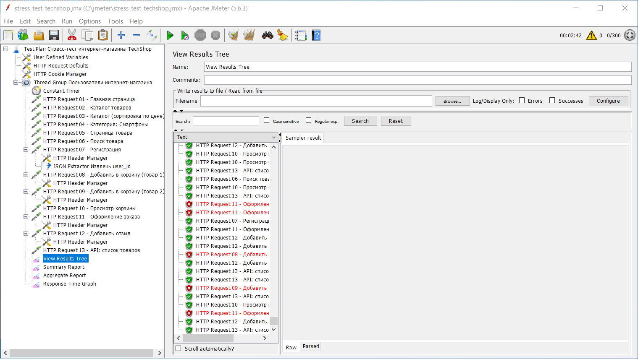
Рис. 6. View Results Tree, прогон 3
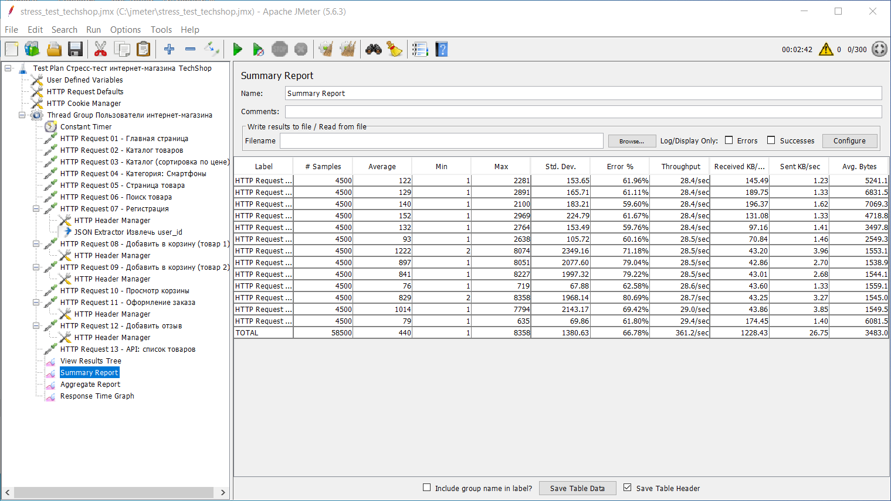
Рис. 7. Summary Report, прогон 3

Прогон 4. Экстремальная нагрузка (500 пользователей)
Среда подготовлена аналогичным образом. Установлены параметры: Threads 500, Ramp-Up 5 сек, Loops 20. Общее количество запросов составило 130 000.
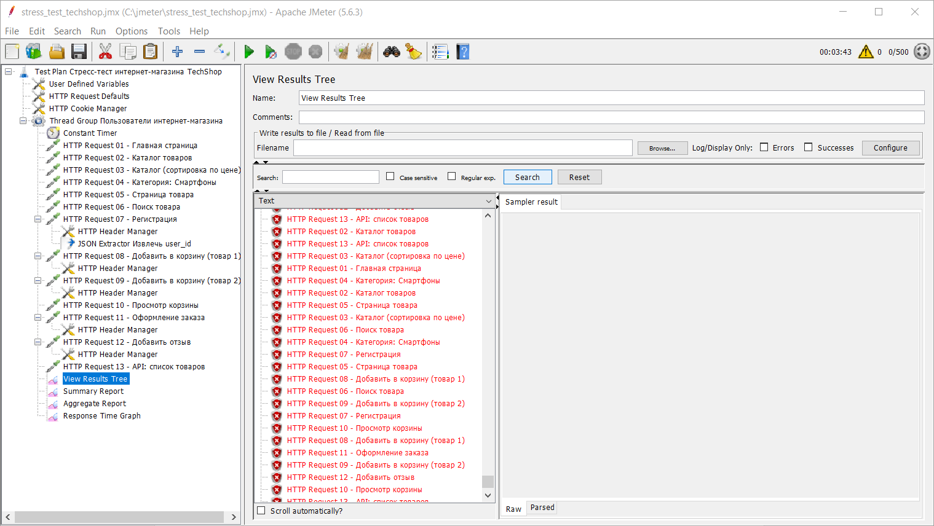
Рис. 8. View Results Tree, прогон 4
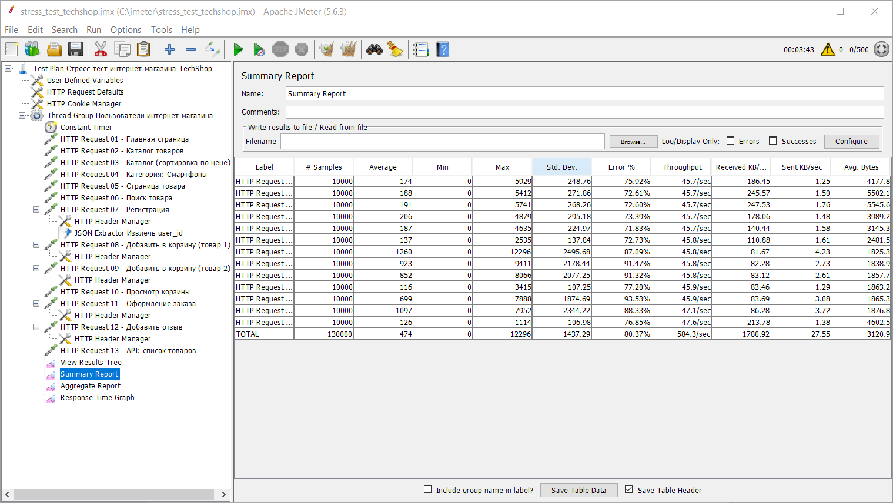
Рис. 9. Summary Report, прогон 4

Выводы
В результате выполнения лабораторной работы №5 проведён стресс-тест интернет-магазина с использованием инструмента Apache JMeter. Разработано локальное веб-приложение «TechShop» на Python (Flask, SQLite), включающее 9 функциональных областей. База данных содержит 7 таблиц, 8 категорий и 35 товаров. В JMeter создан тестовый сценарий из 13 HTTP-запросов, имитирующий полный путь покупателя. Проведено четыре прогона с нагрузкой от 50 до 500 одновременных пользователей.
При лёгкой нагрузке (50 пользователей) все запросы обработаны корректно, ошибок не зафиксировано. При средней нагрузке (150 пользователей) процент ошибок составил 23 %. При высокой нагрузке (300 пользователей) процент ошибок 66 %. Наиболее ресурсоёмкими оказались запросы на оформление заказа и регистрацию, связанные с операциями записи в базу данных. При экстремальной нагрузке (500 пользователей) система перестала справляться с потоком запросов, процент ошибок составил 81 %.
Основным узким местом системы является SQLite, поддерживающая только одну операцию записи одновременно. При высокой конкурентной нагрузке запросы на запись блокируют друг друга, что приводит к ошибкам и росту времени отклика.

Список литературы
- Куликов, С. С. Тестирование программного обеспечения. Базовый курс / С. С. Куликов. – 3-е изд. – Минск : Четыре четверти, 2023. – 312 с.
- Мохан, Г. Фулстек-тестирование. Практическое руководство по тестированию современного программного обеспечения / Г. Мохан ; пер. с англ. – СПб. : Питер, 2023. – 368 с.
- Apache JMeter – Apache JMeter™ : официальный сайт. – URL: https://jmeter.apache.org/ (дата обращения: 10.03.2026).
- Apache JMeter User's Manual : документация. – URL: https://jmeter.apache.org/usermanual/index.html (дата обращения: 10.03.2026).
- Flask Documentation (3.1.x) : документация. – URL: https://flask.palletsprojects.com/ (дата обращения: 10.03.2026).
- SQLite Documentation : документация. – URL: https://www.sqlite.org/docs.html (дата обращения: 10.03.2026).
- ГОСТ Р ИСО/МЭК 25010-2015. Информационные технологии. Системная и программная инженерия. Требования и оценка качества систем и программного обеспечения (SQuaRE). Модели качества систем и программных продуктов. – Введ. 2015-11-19. – М. : Стандартинформ, 2015. – 36 с.

Приложение 1. Листинг файла app.py
from flask import Flask, request, jsonify, render_template, redirect, url_for, session, flash
import sqlite3
import hashlib
import random
import string
from datetime import datetime
from functools import wraps
app = Flask(__name__)
app.secret_key = 'super_secret_key_for_testing_2025'
# ==================== БАЗА ДАННЫХ ====================
def get_db():
"""Получить соединение с БД (каждый раз новое — имитация реальной нагрузки)."""
conn = sqlite3.connect('shop.db')
conn.row_factory = sqlite3.Row
return conn
def init_db():
"""Инициализация базы данных с таблицами и тестовыми данными."""
conn = get_db()
cursor = conn.cursor()
# Таблица пользователей
cursor.execute('''
CREATE TABLE IF NOT EXISTS users (
id INTEGER PRIMARY KEY AUTOINCREMENT,
username TEXT UNIQUE NOT NULL,
email TEXT UNIQUE NOT NULL,
password_hash TEXT NOT NULL,
first_name TEXT DEFAULT '',
last_name TEXT DEFAULT '',
phone TEXT DEFAULT '',
address TEXT DEFAULT '',
created_at TIMESTAMP DEFAULT CURRENT_TIMESTAMP
)
''')
# Таблица категорий
cursor.execute('''
CREATE TABLE IF NOT EXISTS categories (
id INTEGER PRIMARY KEY AUTOINCREMENT,
name TEXT NOT NULL,
description TEXT DEFAULT ''
)
''')
# Таблица товаров
cursor.execute('''
CREATE TABLE IF NOT EXISTS products (
id INTEGER PRIMARY KEY AUTOINCREMENT,
name TEXT NOT NULL,
description TEXT DEFAULT '',
price REAL NOT NULL,
old_price REAL DEFAULT NULL,
stock INTEGER NOT NULL DEFAULT 0,
category_id INTEGER,
rating REAL DEFAULT 0.0,
reviews_count INTEGER DEFAULT 0,
image_url TEXT DEFAULT '',
created_at TIMESTAMP DEFAULT CURRENT_TIMESTAMP,
FOREIGN KEY (category_id) REFERENCES categories(id)
)
''')
# Таблица корзины
cursor.execute('''
CREATE TABLE IF NOT EXISTS cart (
id INTEGER PRIMARY KEY AUTOINCREMENT,
user_id INTEGER NOT NULL,
product_id INTEGER NOT NULL,
quantity INTEGER NOT NULL DEFAULT 1,
added_at TIMESTAMP DEFAULT CURRENT_TIMESTAMP,
FOREIGN KEY (user_id) REFERENCES users(id),
FOREIGN KEY (product_id) REFERENCES products(id)
)
''')
# Таблица заказов
cursor.execute('''
CREATE TABLE IF NOT EXISTS orders (
id INTEGER PRIMARY KEY AUTOINCREMENT,
user_id INTEGER NOT NULL,
total_amount REAL NOT NULL,
status TEXT DEFAULT 'new',
delivery_address TEXT DEFAULT '',
payment_method TEXT DEFAULT 'card',
created_at TIMESTAMP DEFAULT CURRENT_TIMESTAMP,
FOREIGN KEY (user_id) REFERENCES users(id)
)
''')
# Таблица позиций заказа
cursor.execute('''
CREATE TABLE IF NOT EXISTS order_items (
id INTEGER PRIMARY KEY AUTOINCREMENT,
order_id INTEGER NOT NULL,
product_id INTEGER NOT NULL,
quantity INTEGER NOT NULL,
price REAL NOT NULL,
FOREIGN KEY (order_id) REFERENCES orders(id),
FOREIGN KEY (product_id) REFERENCES products(id)
)
''')
# Таблица отзывов
cursor.execute('''
CREATE TABLE IF NOT EXISTS reviews (
id INTEGER PRIMARY KEY AUTOINCREMENT,
product_id INTEGER NOT NULL,
user_id INTEGER NOT NULL,
rating INTEGER NOT NULL,
text TEXT DEFAULT '',
created_at TIMESTAMP DEFAULT CURRENT_TIMESTAMP,
FOREIGN KEY (product_id) REFERENCES products(id),
FOREIGN KEY (user_id) REFERENCES users(id)
)
''')
# ===== Заполняем тестовыми данными =====
cursor.execute('SELECT COUNT(*) FROM categories')
if cursor.fetchone()[0] == 0:
categories = [
('Ноутбуки', 'Ноутбуки для работы, учёбы и игр'),
('Смартфоны', 'Мобильные телефоны и аксессуары'),
('Наушники', 'Проводные и беспроводные наушники'),
('Периферия', 'Клавиатуры, мыши и коврики'),
('Мониторы', 'Мониторы для работы и гейминга'),
('Планшеты', 'Планшеты и электронные книги'),
('Комплектующие', 'Процессоры, видеокарты, память'),
('Сетевое оборудование', 'Роутеры, свитчи, кабели'),
]
cursor.executemany(
'INSERT INTO categories (name, description) VALUES (?, ?)',
categories
)
cursor.execute('SELECT COUNT(*) FROM products')
if cursor.fetchone()[0] == 0:
products = [
# Ноутбуки (category_id = 1)
('ASUS VivoBook 15', 'Intel Core i5, 8GB RAM, 512GB SSD, 15.6" FHD', 54999.99, 62999.99, 25, 1, 4.5, 128),
('Lenovo IdeaPad 3', 'AMD Ryzen 5, 8GB RAM, 256GB SSD, 15.6" FHD', 42999.99, None, 40, 1, 4.2, 95),
('HP Pavilion 14', 'Intel Core i7, 16GB RAM, 512GB SSD, 14" FHD', 69999.99, 74999.99, 15, 1, 4.7, 203),
('Acer Aspire 5', 'Intel Core i5, 8GB RAM, 512GB SSD, 15.6" FHD', 47999.99, None, 35, 1, 4.3, 156),
('MacBook Air M2', 'Apple M2, 8GB RAM, 256GB SSD, 13.6" Retina', 109999.99, 119999.99, 10, 1, 4.9, 312),
# Смартфоны (category_id = 2)
('Samsung Galaxy S24', '6.2" AMOLED, Snapdragon 8 Gen 3, 128GB', 79999.99, 89999.99, 50, 2, 4.6, 245),
('iPhone 15', '6.1" OLED, A16 Bionic, 128GB', 84999.99, None, 30, 2, 4.8, 567),
('Xiaomi 14', '6.36" AMOLED, Snapdragon 8 Gen 3, 256GB', 59999.99, 64999.99, 60, 2, 4.4, 189),
('Google Pixel 8', '6.2" OLED, Tensor G3, 128GB', 54999.99, None, 20, 2, 4.5, 134),
('OnePlus 12', '6.82" AMOLED, Snapdragon 8 Gen 3, 256GB', 64999.99, 69999.99, 45, 2, 4.3, 98),
('Realme GT 5 Pro', '6.78" AMOLED, Snapdragon 8 Gen 3, 256GB', 44999.99, None, 70, 2, 4.1, 67),
# Наушники (category_id = 3)
('Sony WH-1000XM5', 'Беспроводные, шумоподавление, 30 часов', 29999.99, 34999.99, 80, 3, 4.8, 432),
('Apple AirPods Pro 2', 'TWS, шумоподавление, MagSafe', 24999.99, None, 100, 3, 4.7, 389),
('JBL Tune 520BT', 'Беспроводные накладные, 57 часов', 3999.99, 4999.99, 200, 3, 4.2, 156),
('Sennheiser HD 560S', 'Открытые проводные, аудиофильские', 14999.99, None, 30, 3, 4.6, 87),
('Marshall Major IV', 'Беспроводные накладные, 80 часов', 8999.99, 10999.99, 60, 3, 4.4, 201),
# Периферия (category_id = 4)
('Logitech MX Keys', 'Беспроводная клавиатура, подсветка', 9999.99, 11999.99, 90, 4, 4.5, 178),
('Razer DeathAdder V3', 'Игровая мышь, 30000 DPI', 7999.99, None, 120, 4, 4.6, 234),
('SteelSeries Apex Pro', 'Механическая клавиатура, OmniPoint', 19999.99, 22999.99, 40, 4, 4.7, 145),
('Logitech G502 X', 'Игровая мышь, LIGHTFORCE', 6499.99, 7999.99, 150, 4, 4.4, 312),
('HyperX Pulsefire Haste 2', 'Игровая мышь, 53г, 26000 DPI', 4999.99, None, 100, 4, 4.3, 89),
# Мониторы (category_id = 5)
('Samsung Odyssey G5', '27" QHD, 165Hz, VA, 1ms', 24999.99, 29999.99, 20, 5, 4.4, 167),
('LG UltraGear 27GP850', '27" QHD, 180Hz, IPS, 1ms', 32999.99, None, 15, 5, 4.6, 198),
('Dell S2722QC', '27" 4K, 60Hz, IPS, USB-C', 29999.99, 34999.99, 25, 5, 4.5, 134),
('ASUS TUF Gaming VG249Q', '24" FHD, 144Hz, IPS, 1ms', 16999.99, None, 50, 5, 4.3, 267),
# Планшеты (category_id = 6)
('iPad Air M1', '10.9" Liquid Retina, M1, 64GB', 54999.99, 59999.99, 30, 6, 4.7, 289),
('Samsung Galaxy Tab S9', '11" AMOLED, Snapdragon 8 Gen 2, 128GB', 62999.99, None, 20, 6, 4.5, 145),
('Xiaomi Pad 6', '11" IPS, Snapdragon 870, 128GB', 29999.99, 34999.99, 55, 6, 4.3, 178),
# Комплектующие (category_id = 7)
('AMD Ryzen 7 7800X3D', 'Процессор, AM5, 8 ядер, 4.2-5.0 GHz', 34999.99, 39999.99, 40, 7, 4.9, 456),
('NVIDIA RTX 4070', 'Видеокарта, 12GB GDDR6X', 54999.99, 59999.99, 15, 7, 4.7, 334),
('Kingston Fury Beast 32GB', 'DDR5-5600, 2x16GB, CL36', 8999.99, None, 100, 7, 4.5, 212),
('Samsung 990 Pro 1TB', 'NVMe SSD, 7450/6900 MB/s', 9999.99, 12999.99, 75, 7, 4.8, 378),
# Сетевое (category_id = 8)
('TP-Link Archer AX73', 'Wi-Fi 6, AX5400, 6 антенн', 7999.99, 9999.99, 60, 8, 4.4, 189),
('ASUS RT-AX86U', 'Wi-Fi 6, AX5700, Gaming', 14999.99, None, 25, 8, 4.6, 134),
('Keenetic Giga KN-1012', 'Wi-Fi 6, AX1800, Mesh', 9999.99, 11999.99, 45, 8, 4.5, 223),
]
cursor.executemany(
'''INSERT INTO products
(name, description, price, old_price, stock, category_id, rating, reviews_count)
VALUES (?, ?, ?, ?, ?, ?, ?, ?)''',
products
)
conn.commit()
conn.close()
def hash_password(password):
return hashlib.sha256(password.encode()).hexdigest()
# ==================== МАРШРУТЫ: СТРАНИЦЫ ====================
@app.route('/')
def index():
"""Главная страница с популярными товарами."""
conn = get_db()
# Популярные товары (по рейтингу)
popular = conn.execute(
'''SELECT p.*, c.name as category_name
FROM products p
JOIN categories c ON p.category_id = c.id
ORDER BY p.rating DESC LIMIT 8'''
).fetchall()
# Товары со скидкой
sales = conn.execute(
'''SELECT p.*, c.name as category_name
FROM products p
JOIN categories c ON p.category_id = c.id
WHERE p.old_price IS NOT NULL
ORDER BY (p.old_price - p.price) DESC LIMIT 4'''
).fetchall()
categories = conn.execute('SELECT * FROM categories').fetchall()
conn.close()
return render_template('index.html', popular=popular, sales=sales, categories=categories)
@app.route('/catalog')
@app.route('/catalog/<int:category_id>')
def catalog(category_id=None):
"""Каталог товаров с фильтрацией и сортировкой."""
conn = get_db()
sort = request.args.get('sort', 'name')
order = request.args.get('order', 'asc')
min_price = request.args.get('min_price', type=float)
max_price = request.args.get('max_price', type=float)
page = request.args.get('page', 1, type=int)
per_page = 12
sort_options = {
'name': 'p.name', 'price': 'p.price',
'rating': 'p.rating', 'date': 'p.created_at'
}
sort_col = sort_options.get(sort, 'p.name')
order_dir = 'DESC' if order == 'desc' else 'ASC'
query = '''SELECT p.*, c.name as category_name
FROM products p
JOIN categories c ON p.category_id = c.id WHERE 1=1'''
params = []
if category_id:
query += ' AND p.category_id = ?'
params.append(category_id)
if min_price is not None:
query += ' AND p.price >= ?'
params.append(min_price)
if max_price is not None:
query += ' AND p.price <= ?'
params.append(max_price)
# Считаем общее количество
count_query = query.replace(
'SELECT p.*, c.name as category_name',
'SELECT COUNT(*)'
)
total = conn.execute(count_query, params).fetchone()[0]
total_pages = max(1, (total + per_page - 1) // per_page)
query += f' ORDER BY {sort_col} {order_dir} LIMIT ? OFFSET ?'
params.extend([per_page, (page - 1) * per_page])
products = conn.execute(query, params).fetchall()
categories = conn.execute('SELECT * FROM categories').fetchall()
current_category = None
if category_id:
current_category = conn.execute(
'SELECT * FROM categories WHERE id = ?', (category_id,)
).fetchone()
conn.close()
return render_template('catalog.html',
products=products, categories=categories,
current_category=current_category,
page=page, total_pages=total_pages,
sort=sort, order=order)
@app.route('/product/<int:product_id>')
def product_detail(product_id):
"""Страница товара с отзывами."""
conn = get_db()
product = conn.execute(
'''SELECT p.*, c.name as category_name
FROM products p
JOIN categories c ON p.category_id = c.id
WHERE p.id = ?''', (product_id,)
).fetchone()
if not product:
conn.close()
return 'Товар не найден', 404
reviews = conn.execute(
'''SELECT r.*, u.username
FROM reviews r
JOIN users u ON r.user_id = u.id
WHERE r.product_id = ?
ORDER BY r.created_at DESC LIMIT 10''', (product_id,)
).fetchall()
# Похожие товары
similar = conn.execute(
'''SELECT * FROM products
WHERE category_id = ? AND id != ?
ORDER BY rating DESC LIMIT 4''',
(product['category_id'], product_id)
).fetchall()
conn.close()
return render_template('product.html',
product=product, reviews=reviews, similar=similar)
@app.route('/search')
def search():
"""Поиск товаров."""
q = request.args.get('q', '').strip()
conn = get_db()
products = []
if q:
products = conn.execute(
'''SELECT p.*, c.name as category_name
FROM products p
JOIN categories c ON p.category_id = c.id
WHERE p.name LIKE ? OR p.description LIKE ?
ORDER BY p.rating DESC''',
(f'%{q}%', f'%{q}%')
).fetchall()
conn.close()
return render_template('search.html', products=products, query=q)
# ==================== МАРШРУТЫ: РЕГИСТРАЦИЯ / ВХОД ====================
@app.route('/register', methods=['GET', 'POST'])
def register():
if request.method == 'GET':
return render_template('register.html')
# POST — может быть JSON (от JMeter) или форма
if request.is_json:
data = request.get_json()
else:
data = request.form
username = data.get('username', '').strip()
email = data.get('email', '').strip()
password = data.get('password', '').strip()
first_name = data.get('first_name', '').strip()
last_name = data.get('last_name', '').strip()
if not username or not email or not password:
if request.is_json:
return jsonify({'error': 'Все обязательные поля должны быть заполнены'}), 400
flash('Все обязательные поля должны быть заполнены', 'error')
return render_template('register.html')
conn = get_db()
try:
conn.execute(
'''INSERT INTO users (username, email, password_hash, first_name, last_name)
VALUES (?, ?, ?, ?, ?)''',
(username, email, hash_password(password), first_name, last_name)
)
conn.commit()
user_id = conn.execute('SELECT last_insert_rowid()').fetchone()[0]
conn.close()
if request.is_json:
return jsonify({'message': 'Регистрация успешна', 'user_id': user_id}), 201
session['user_id'] = user_id
session['username'] = username
return redirect(url_for('index'))
except sqlite3.IntegrityError:
conn.close()
if request.is_json:
return jsonify({'error': 'Пользователь с таким именем или email уже существует'}), 409
flash('Пользователь с таким именем или email уже существует', 'error')
return render_template('register.html')
@app.route('/login', methods=['GET', 'POST'])
def login():
if request.method == 'GET':
return render_template('login.html')
if request.is_json:
data = request.get_json()
else:
data = request.form
username = data.get('username', '')
password = data.get('password', '')
conn = get_db()
user = conn.execute(
'SELECT * FROM users WHERE username = ? AND password_hash = ?',
(username, hash_password(password))
).fetchone()
conn.close()
if user:
session['user_id'] = user['id']
session['username'] = user['username']
if request.is_json:
return jsonify({'message': 'Вход выполнен', 'user_id': user['id']}), 200
return redirect(url_for('index'))
if request.is_json:
return jsonify({'error': 'Неверное имя пользователя или пароль'}), 401
flash('Неверное имя пользователя или пароль', 'error')
return render_template('login.html')
@app.route('/logout')
def logout():
session.clear()
return redirect(url_for('index'))
# ==================== МАРШРУТЫ: КОРЗИНА ====================
@app.route('/cart')
def cart():
user_id = session.get('user_id')
if not user_id:
if request.is_json:
return jsonify({'error': 'Требуется авторизация'}), 401
return redirect(url_for('login'))
conn = get_db()
items = conn.execute(
'''SELECT c.id as cart_id, c.quantity, p.id as product_id,
p.name, p.price, (p.price * c.quantity) as subtotal
FROM cart c
JOIN products p ON c.product_id = p.id
WHERE c.user_id = ?''', (user_id,)
).fetchall()
total = sum(item['subtotal'] for item in items)
conn.close()
return render_template('cart.html', items=items, total=total)
@app.route('/cart/add', methods=['POST'])
def add_to_cart():
if request.is_json:
data = request.get_json()
user_id = data.get('user_id') or session.get('user_id')
else:
data = request.form
user_id = session.get('user_id')
if not user_id:
if request.is_json:
return jsonify({'error': 'Требуется авторизация'}), 401
return redirect(url_for('login'))
product_id = data.get('product_id')
quantity = int(data.get('quantity', 1))
conn = get_db()
# Проверяем товар и остаток
product = conn.execute(
'SELECT * FROM products WHERE id = ?', (product_id,)
).fetchone()
if not product:
conn.close()
if request.is_json:
return jsonify({'error': 'Товар не найден'}), 404
flash('Товар не найден', 'error')
return redirect(url_for('catalog'))
if product['stock'] < quantity:
conn.close()
if request.is_json:
return jsonify({'error': 'Недостаточно товара на складе'}), 400
flash('Недостаточно товара на складе', 'error')
return redirect(url_for('product_detail', product_id=product_id))
# Проверяем, есть ли уже в корзине
existing = conn.execute(
'SELECT * FROM cart WHERE user_id = ? AND product_id = ?',
(user_id, product_id)
).fetchone()
if existing:
conn.execute(
'UPDATE cart SET quantity = quantity + ? WHERE id = ?',
(quantity, existing['id'])
)
else:
conn.execute(
'INSERT INTO cart (user_id, product_id, quantity) VALUES (?, ?, ?)',
(user_id, product_id, quantity)
)
conn.commit()
conn.close()
if request.is_json:
return jsonify({'message': 'Товар добавлен в корзину'}), 201
return redirect(url_for('cart'))
@app.route('/cart/remove/<int:cart_id>', methods=['POST'])
def remove_from_cart(cart_id):
user_id = session.get('user_id')
if not user_id:
return redirect(url_for('login'))
conn = get_db()
conn.execute('DELETE FROM cart WHERE id = ? AND user_id = ?', (cart_id, user_id))
conn.commit()
conn.close()
return redirect(url_for('cart'))
# ==================== МАРШРУТЫ: ЗАКАЗ ====================
@app.route('/checkout', methods=['GET', 'POST'])
def checkout():
if request.is_json:
data = request.get_json()
user_id = data.get('user_id') or session.get('user_id')
else:
user_id = session.get('user_id')
if not user_id:
if request.is_json:
return jsonify({'error': 'Требуется авторизация'}), 401
return redirect(url_for('login'))
conn = get_db()
items = conn.execute(
'''SELECT c.*, p.name, p.price, p.stock,
(p.price * c.quantity) as subtotal
FROM cart c
JOIN products p ON c.product_id = p.id
WHERE c.user_id = ?''', (user_id,)
).fetchall()
if not items:
conn.close()
if request.is_json:
return jsonify({'error': 'Корзина пуста'}), 400
flash('Корзина пуста', 'error')
return redirect(url_for('cart'))
total = sum(item['subtotal'] for item in items)
if request.method == 'GET' and not request.is_json:
conn.close()
return render_template('checkout.html', items=items, total=total)
# Оформление заказа (POST)
if request.is_json:
address = data.get('address', 'Тестовый адрес')
payment = data.get('payment_method', 'card')
else:
address = request.form.get('address', '')
payment = request.form.get('payment_method', 'card')
try:
# Создаём заказ
conn.execute(
'''INSERT INTO orders (user_id, total_amount, delivery_address, payment_method)
VALUES (?, ?, ?, ?)''',
(user_id, total, address, payment)
)
order_id = conn.execute('SELECT last_insert_rowid()').fetchone()[0]
# Переносим товары из корзины в заказ и обновляем остатки
for item in items:
conn.execute(
'INSERT INTO order_items (order_id, product_id, quantity, price) VALUES (?, ?, ?, ?)',
(order_id, item['product_id'], item['quantity'], item['price'])
)
conn.execute(
'UPDATE products SET stock = stock - ? WHERE id = ?',
(item['quantity'], item['product_id'])
)
# Очищаем корзину
conn.execute('DELETE FROM cart WHERE user_id = ?', (user_id,))
conn.commit()
conn.close()
if request.is_json:
return jsonify({
'message': 'Заказ оформлен',
'order_id': order_id,
'total': total
}), 201
return render_template('order_success.html', order_id=order_id, total=total)
except Exception as e:
conn.close()
if request.is_json:
return jsonify({'error': str(e)}), 500
flash(f'Ошибка при оформлении заказа: {e}', 'error')
return redirect(url_for('cart'))
# ==================== МАРШРУТЫ: ОТЗЫВЫ ====================
@app.route('/review/add', methods=['POST'])
def add_review():
if request.is_json:
data = request.get_json()
user_id = data.get('user_id') or session.get('user_id')
else:
data = request.form
user_id = session.get('user_id')
if not user_id:
if request.is_json:
return jsonify({'error': 'Требуется авторизация'}), 401
return redirect(url_for('login'))
product_id = data.get('product_id')
rating = int(data.get('rating', 5))
text = data.get('text', '')
conn = get_db()
conn.execute(
'INSERT INTO reviews (product_id, user_id, rating, text) VALUES (?, ?, ?, ?)',
(product_id, user_id, rating, text)
)
# Обновляем средний рейтинг
avg = conn.execute(
'SELECT AVG(rating), COUNT(*) FROM reviews WHERE product_id = ?',
(product_id,)
).fetchone()
conn.execute(
'UPDATE products SET rating = ?, reviews_count = ? WHERE id = ?',
(round(avg[0], 1), avg[1], product_id)
)
conn.commit()
conn.close()
if request.is_json:
return jsonify({'message': 'Отзыв добавлен'}), 201
return redirect(url_for('product_detail', product_id=product_id))
# ==================== API (для JMeter JSON-запросов) ====================
@app.route('/api/products')
def api_products():
conn = get_db()
products = conn.execute(
'''SELECT p.*, c.name as category_name
FROM products p
JOIN categories c ON p.category_id = c.id'''
).fetchall()
conn.close()
return jsonify([dict(p) for p in products])
@app.route('/api/product/<int:product_id>')
def api_product(product_id):
conn = get_db()
product = conn.execute('SELECT * FROM products WHERE id = ?', (product_id,)).fetchone()
conn.close()
if product:
return jsonify(dict(product))
return jsonify({'error': 'Не найден'}), 404
@app.route('/api/cart/<int:user_id>')
def api_cart(user_id):
conn = get_db()
items = conn.execute(
'''SELECT c.id, p.name, p.price, c.quantity, (p.price * c.quantity) as total
FROM cart c JOIN products p ON c.product_id = p.id
WHERE c.user_id = ?''', (user_id,)
).fetchall()
conn.close()
return jsonify([dict(i) for i in items])
# ==================== ЗАПУСК ====================
if __name__ == '__main__':
init_db()
print("=" * 50)
print("Интернет-магазин TechShop запущен!")
print("http://127.0.0.1:5000")
print("=" * 50)
app.run(host='127.0.0.1', port=5000, debug=False, threaded=True)

